Управление делами Президента Российской Федерации
Федеральное государственное бюджетное
дошкольное образовательное учреждение
«Центр развития ребёнка – детский сад №2»

Сценарий кукольного спектакля
«День рождения Москвы»

Подготовила и провела:
Перминова Н.В.,
музыкальный руководитель
высшей квалификационной категории

Москва
2024 год
Цель: формирование основ патриотизма, гордости и познавательного интереса у детей дошкольного возраста к столице России через эмоциональное восприятие театрального искусства.

Задачи:

- Расширять знания детей об истории Москвы, её главных символах.
- Обогащать кругозор и поддерживать познавательную активность.
- Формировать дружеские взаимоотношения, доброту, отзывчивость и культуру поведения через образы сказочных персонажей.
- Воспитывать чувство гордости, уважения и эмоциональной привязанности к своему городу.
- Создать у детей радостное, праздничное настроение и яркий эмоциональный отклик на происходящее на сцене.

Выходят Маша и Ваня.
Поют: Утром солнышко встаёт, всех на улицу зовет.
Выхожу из дома я, здравствуй, улица моя!
Я пою и в вышине подпевают птицы мне.
Поём дружно мы с тобой, здравствуй, город наш родной!
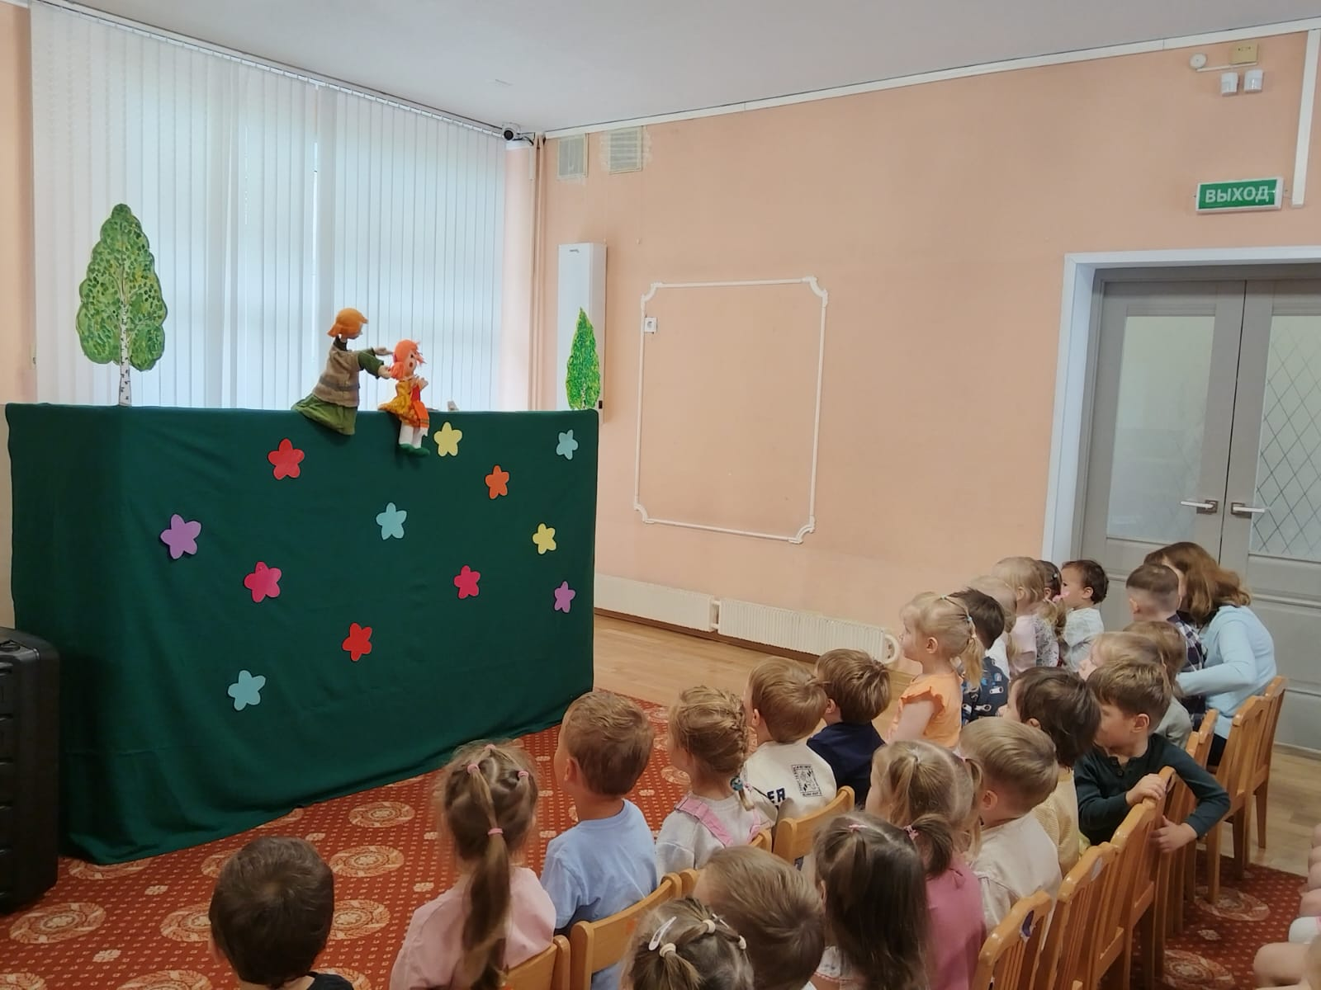

Маша: Ваня, а у меня завтра день рождения! Я пригласила много гостей, будем веселиться, танцевать, фруктами и сладостями лакомиться. И ты, Ванечка, приходи!
Ваня: Спасибо, Машенька, непременно приду! А у меня день рождения зимой. Будем с горки кататься, снеговика лепить, а потом пойдем в кафе и будем пить чай с вкусными пирожными!
Ворона: Кар,кар! Вы тут разговариваете о своих днях рождения, а вы знаете, что сегодня день рождения у нашего любимого города – Москвы!
Маша: Как?
Ваня: И у города бывает день рождения?
Ворона: Конечно, бывает! А вы не заметили, как Москва сегодня красиво украшена? Это она ко дню рождения своему нарядилась! Весь народ на улицы вышел праздновать День города.
Маша: Ваня, пойдем скорее и мы с тобой.
Ваня: А куда мы пойдем?
Маша: Я знаю самое главное место в Москве! А вы, ребята, знаете?
Правильно, Красная площадь!
Ваня: Пойдем скорее!
Приходят на Красную площадь.
Петрушка: Здравствуйте, гости дорогие, маленькие и большие!
День города открываем, всех веселиться приглашаем!
Песня о Москве
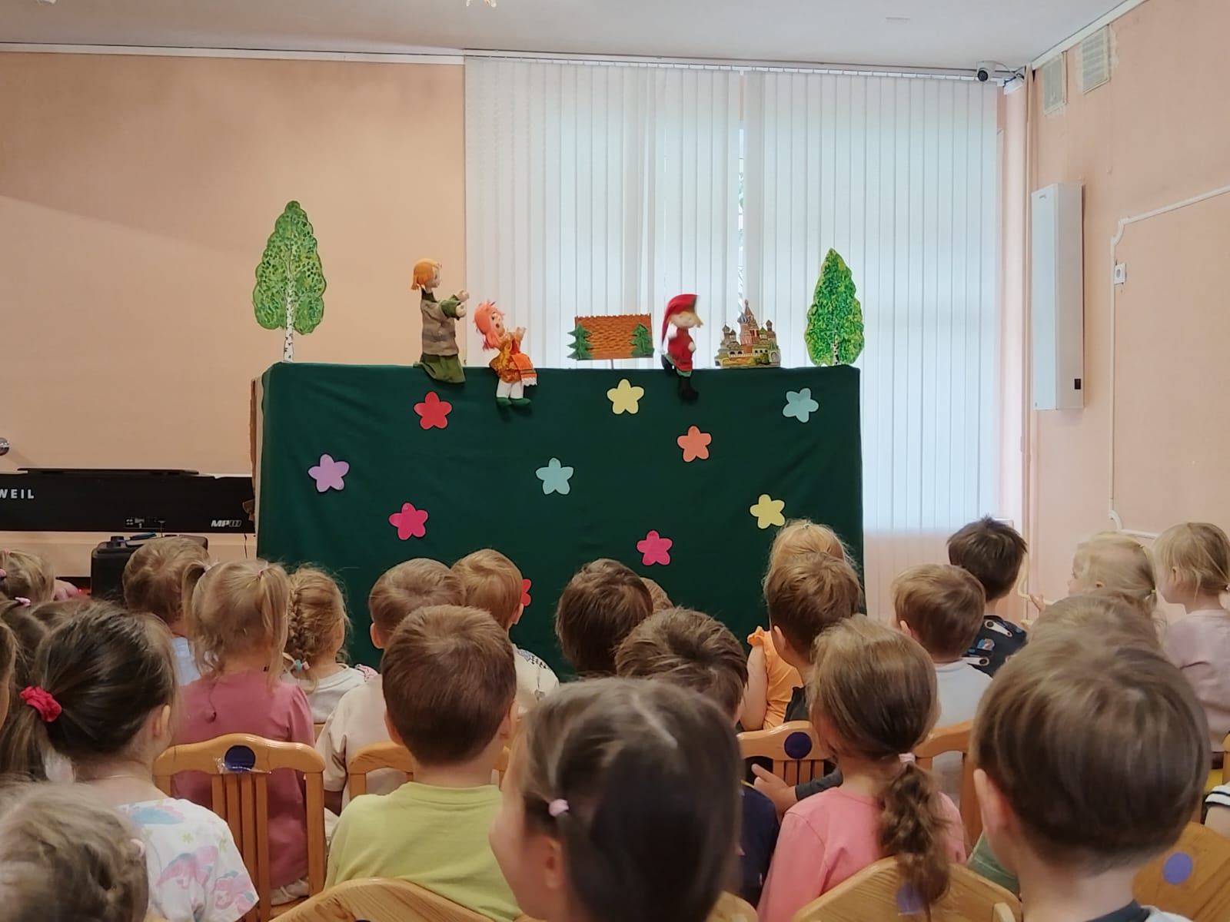
Петрушка: Как весело вы хлопали в ладоши, ребята, а танцевать вы умеете?
Вставайте рядом со стульчиками, давайте танцевать вместе!
Танец «У меня, у тебя»
Маша: Давайте пойдем дальше, в Москве много интересных мест!
Идут, приходят в зоопарк.
Ваня: Мы пришли в зоопарк, посмотри, сколько здесь разных животных.
Смотрите, мишка приглашает танцевать, давайте с ним вместе потанцуем!
«Медвежата в чаще жили»
Ваня: До свидания, мишка!
Маша: Пойдем дальше по нашему любимому городу.
Идут под музыку.
Маша: Смотри, мы пришли на стадион. (звучит спортивный марш)
Ребята, а вы знаете, что такое стадион?
Правильно, это место, где тренируются спортсмены, занимаются разными видами спорта, бегают, прыгают. Давайте и мы с вами сделаем весёлую спортивную зарядку.
Зарядка
Маша: Как славно мы отметили день рождения Москвы, побывали в разных интересных местах, пели и танцевали, занимались спортом. А вам, ребята, понравилось гулять по Москве вместе с нами? А теперь нам пора прощаться.
Песня
Ваня и Маша: С днем города, ребята! Ура-а-а-а!!!
